Карта дистанционного занятия
Класс: 4
Предмет: Английский язык
Тема: The Animal hospital (второй урок)
Ход занятия
- Актуализация знаний.
На странице 26 упр. 1 Прочитайте слова, вспомните их перевод.
Сегодня будем закреплять умение применять новые слова в речи.
- Работа по теме.
- Стр. 27 упр. 3 Прочитайте еще раз диалог.
- Выполните письменно в тетради следующие упражнения:

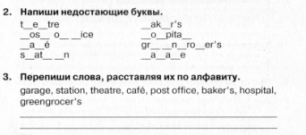
- Выполните устно:
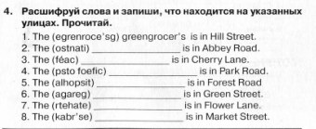
- Выполненные задания отправьте на проверку учителю.

